<Domēna nosaukums>
domēna mērķarhitektūras apraksts
<Domēna atbildīgā iestāde, domēna iestādes>

Versija
Datums

Izmaiņu vēsture
Versija | Datums | Izmaiņas | Autors

Satura rādītājs

1. Ievads 4
1.1. Dokumenta nolūks un mērķauditorija 4
1.2. Domēna arhitektūras tvērums 4
1.3. Termini un saīsinājumi 4
1.4. Saistītie dokumenti 4
2. Domēna esošās arhitektūras novērtējums 5
3. Domēna attīstības mērķi un principi 6
3.1. Domēna attīstības mērķi 6
3.2. Domēna attīstības principi 6
4. Domēna mērķarhitektūra 7
4.1. Juridiskais skats 7
4.2. Organizācijas skats 7
4.2.1. Funkcijas 7
4.2.2. Pakalpojumi 9
4.3. Semantiskais skats 10
4.4. Tehniskais skats 11
4.4.1. Informācijas sistēmas 11
4.4.2. Sistēmu sadarbība un integrācija 12
4.4.3. IKT infrastruktūra 13
5. Mērķarhitektūras ieviešanas ceļa karte 14
5.1. Pasākumu plāns 14
5.2. Mijiedarbība ar citiem domēniem 15
5.3. Riski 15
Pielikums. Domēna esošās arhitektūras komponentu katalogs 16

Ievads

Dokumenta nolūks un mērķauditorija
<Definējiet dokumenta nolūku un mērķauditoriju. Norādiet mērķarhitektūras pārskata periodu (rekomendēts mērķarhitektūru veidot 3-5 gadiem.>

Domēna arhitektūras tvērums
<Īsi aprakstiet domēna un tā arhitektūras tvērum, norādot domēnā aptveros pakalpojumus un iestādes, kas līdzdarbojas to piegādē.>

Termini un saīsinājumi
<Papildiniet tabulu ar domēna mērķarhitektūras specifiskajiem terminiem un saīsinājumiem.>
Termins, saīsinājums | Skaidrojums
Arhitektūras skats | Arhitektūras skati attēlo noteiktu arhitektūras jomu. Tipiski tiek izdalīti četri skati – biznesa, informācijas, lietojumprogrammu un tehnoloģiju (angl. – Architecture View)
Arhitektūras domēns | Arhitektūras domēns ir arhitektūras strukturējums, kas tipiski tiek iedalīts pēc darbības virzieniem (angl. – Architecture Domain)

Saistītie dokumenti
<Norādiet saistītos dokumentus, piemēram, dokumentus, kas nosaka domēna arhitektūras attīstību u.c.). Pēc nepieciešamības pievienojiet dokumenta kodu (saīsinājums).>
Nr. | Dokumenta nosaukums, kods | Datums | Saistība ar šo dokumentu

Domēna esošās arhitektūras novērtējums
<Raksturojiet domēna esošo arhitektūru, būtiskākās risināmās problēmas un veiciet arhitektūras novērtējumu (SVID analīzes vai citā formā). Arhitektūras novērtējumā apskatiet dažādus arhitektūras skatus – juridiskais skats, organizācijas skats, tehniskais skats.>
STIPRĀS PUSES | VĀJĀS PUSES
IESPĒJAS | DRAUDI

Domēna attīstības mērķi un principi

Domēna attīstības mērķi
<Definējiet domēna attīstības mērķus. Domēna attīstības mērķi nosaka būtiskākos pārskata periodā sasniedzamos rezultātus.>

Domēna attīstības principi
<Definējiet domēna attīstības principus. Arhitektūras principi definē risinājumu arhitektūras izstrādē piemērojamās vadlīnijas ar mērķi veicināt arhitektūras komponentu sadarbspēju, atbilstību labākajai praksei un sniegt atbalstu lēmumu pieņemšanai.>

Domēna mērķarhitektūra
<Aprakstiet domēna nākotnes jeb mērķarhitektūru pārskata perioda beigās. Domēna mērķarhitektūra identificē būtiskākās izmaiņas domēna arhitektūras juridiskajā skatā, organizatoriskajā skatā, semantiskajā skatā un tehniskajā skatā. Definējot domēna arhitektūru, ir būtiski analizēt skatu sasaisti, nosakot saistītās izmaiņas (piemēram, izmaiņas normatīvajos aktos tipiski rada izmaiņas arī domēna funkcijās, pakalpojumos u.c..>

Juridiskais skats
<Identificējiet būtiskākās plānotās izmaiņas domēna regulējošajos normatīvajos aktos Eiropas un nacionālajā mērogā (piemēram, regulu un pakārtoto Latvijas normatīvo aktu izmaiņas). Definējiet nepieciešamās normatīvo aktu izmaiņas domēna mērķarhitektūras izstrādei, ieviešanai un darbināšanai, piemēram, izmaiņas valsts informācijas sistēmu darbības noteikumos.
Katram esošajam normatīvajam aktam norādiet tā ID no VIRSIS (iekavās aiz nosaukuma).>
Nr. | Normatīvais akts | Statuss | Izmaiņu apraksts, pamatojums
Jauns
Izmaiņas
Beidz pastāvēt

Organizācijas skats

Funkcijas
<Vizuāli attēlojiet domēna funkciju/ uzdevumu mērķa karti, kas attēlo domēna funkcijas/ uzdevumus pārskata perioda beigās (skatīt piemēru zemāk). Rekomendēts aprakstu strukturēt uzdevuma līmenī (detalizētāks līmenis, salīdzinājumā ar funkciju. Esošajām funkcijām/ uzdevumiem nav jābūt identiskiem ar iestādes nolikumā minētajiem, tie var būt izvērstāki, attēlojot gan pamatdarbības, gan atbalsta funkcijas/ uzdevumus.>
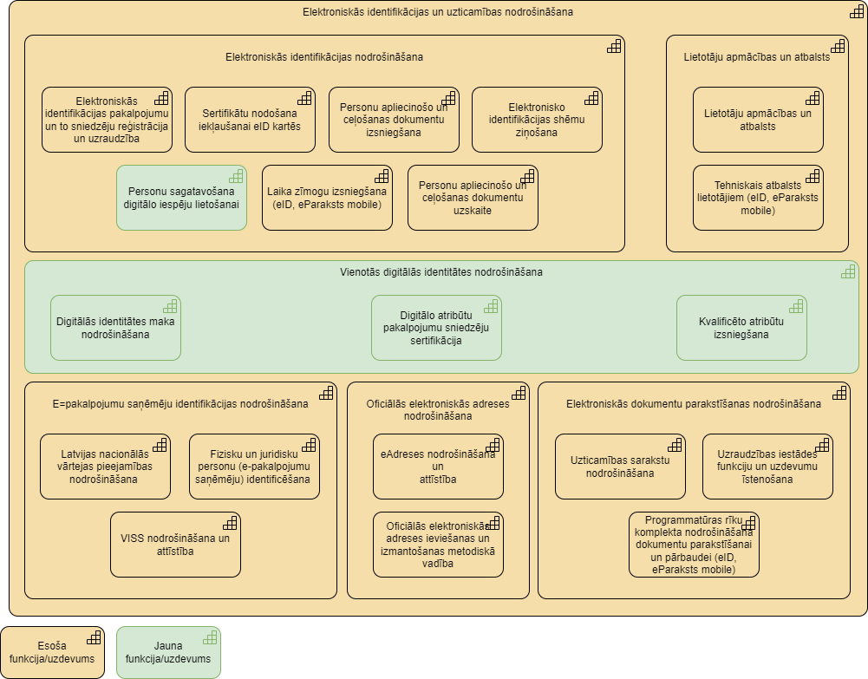

<Aprakstiet būtiskākās nepieciešamās izmaiņas domēna funkcijās/ uzdevumos, izdalot jaunās funkcijas / uzdevumus un izmaiņas esošajās funkcijās/ uzdevumos. Norādiet funkcijas. uzdevumus, kas beidz darbību domēna mērķarhitektūras ieviešanas rezultātā (ja attiecināms).
Katrai esošajai funkcijai/uzdevumam norādiet tā ID no VIRSIS (iekavās aiz nosaukuma).>
Nr. | Funkcija/ uzdevums | Statuss | Izmaiņu apraksts, pamatojums
Jauns
Izmaiņas
Beidz pastāvēt

Pakalpojumi
<Vizuāli attēlojiet domēna pakalpojumu mērķa karti, kas attēlo domēna pakalpojumus pārskata perioda beigās (skatīt piemēru zemāk). Pakalpojumu kartē iekļaujami gan publiskie, gan starpiestāžu pakalpojumi.>
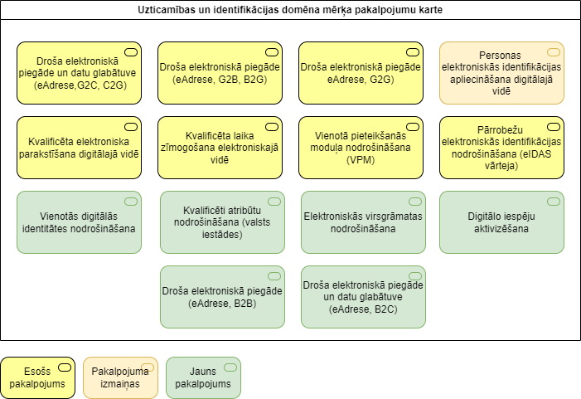

<Aprakstiet būtiskākās nepieciešamās izmaiņas publiskajos pakalpojumos, izdalot jaunos pakalpojumus un izmaiņas esošajos publiskajos pakalpojumos (tajā skaitā pakalpojumu digitalizācija, jaunu e-pakalpojumu izveide u.c.). Norādiet publiskos pakalpojumus, kas beidz darbību domēna mērķarhitektūras ieviešanas rezultātā (ja attiecināms).
Katram esošajam publiskajam pakalpojumam norādiet tā ID no VIRSIS (iekavās aiz nosaukuma).>
Nr. | Pakalpojums | Statuss | Izmaiņu apraksts, pamatojums
Jauns
Izmaiņas
Beidz pastāvēt

Semantiskais skats
<Vizuāli attēlojiet domēna informācijas resursu mērķa karti, kas attēlo domēna uzturētos un apstrādātos informācijas resursus pārskata perioda beigās (skatīt piemēru zemāk).>
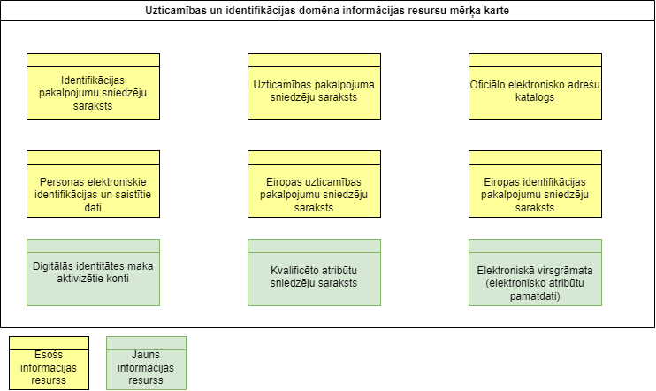

<Definējiet nepieciešamās izmaiņas domēna informācijas resursus – norādiet jaunos informācijas resursus un/vai datu objektus, nepieciešamās izmaiņas esošajos resursos un/vai datu objektos (piemēram, datu atribūtu paplašinājums) un informācijas, kas beidz pastāvēt mērķarhitektūras ieviešanas rezultātā.
Katram esošajam informācijas resursam norādiet tā ID no VIRSIS (iekavās aiz nosaukuma).>
Nr. | Informācijas resurss | Statuss | Izmaiņu apraksts, pamatojums
Jauns
Izmaiņas
Beidz pastāvēt

Tehniskais skats
<Aprakstiet domēna mērķarhitektūras tehnisko skatu, kas ietver informācijas sistēmas, to komponentus, sadarbību, izvietojumu un paredzamās izmaiņas IKT infrastruktūrā.>

Informācijas sistēmas
<Attēlojiet informācijas sistēmu mērķa karti pārskata perioda beigās (skatīt piemēru zemāk), vizuāli izdalot jaunās domēna informācijas sistēmas (piemēram, zaļā krāsā), informācijas sistēmas ar plānotām ar izmaiņām (piemēram, dzeltenā krāsā) un informācijas sistēmas, kurās netiek plānotas izmaiņas (piemēram, pelēkā krāsā).
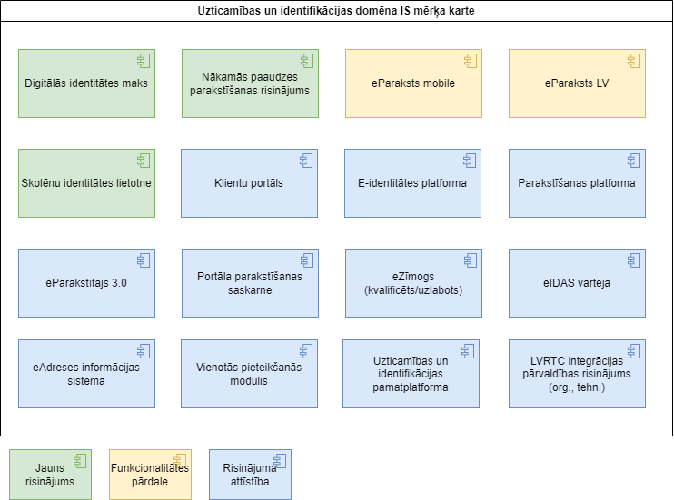

Tabulā zemāk apkopojiet diagrammā attēlotās informācijas sistēmas un aprakstiet to izmaiņas (vērtējot pret esošo arhitektūru). Norādiet plānotās informācijas sistēmas, aprakstiet būtiskas izmaiņas esošajās informācijas sistēmās (piemēram, jauni moduļi) un norādiet informācijas sistēmas, kas beidz pastāvēt līdz ar domēna mērķarhitektūras ieviešanu.

Katrai esošajai informācijas sistēmai norādiet tās ID no VIRSIS (iekavās aiz nosaukuma).>

Nr. | Informācijas sistēma | Statuss | Izmaiņu apraksts, pamatojums
Jauns
Izmaiņas
Beidz pastāvēt

Sistēmu sadarbība un integrācija
<Aprakstiet domēna informācijas sistēmu mijiedarbību ar lietotājiem un savā starpā (piemēram, izdalot digitālos piekļuves kanālus, integrāciju slāni un pamatsistēmas). Attēlojiet diagrammā domēna mērķarhitektūras informācijas sistēmas un datu apmaiņu starp tām un ārējām / trešās puses informācijas sistēmām (skatīt piemēru zemāk). Diagrammā vizuāli izdaliet domēna informācijas sistēmas un to komponentus un ārējās informācijas sistēmas.>

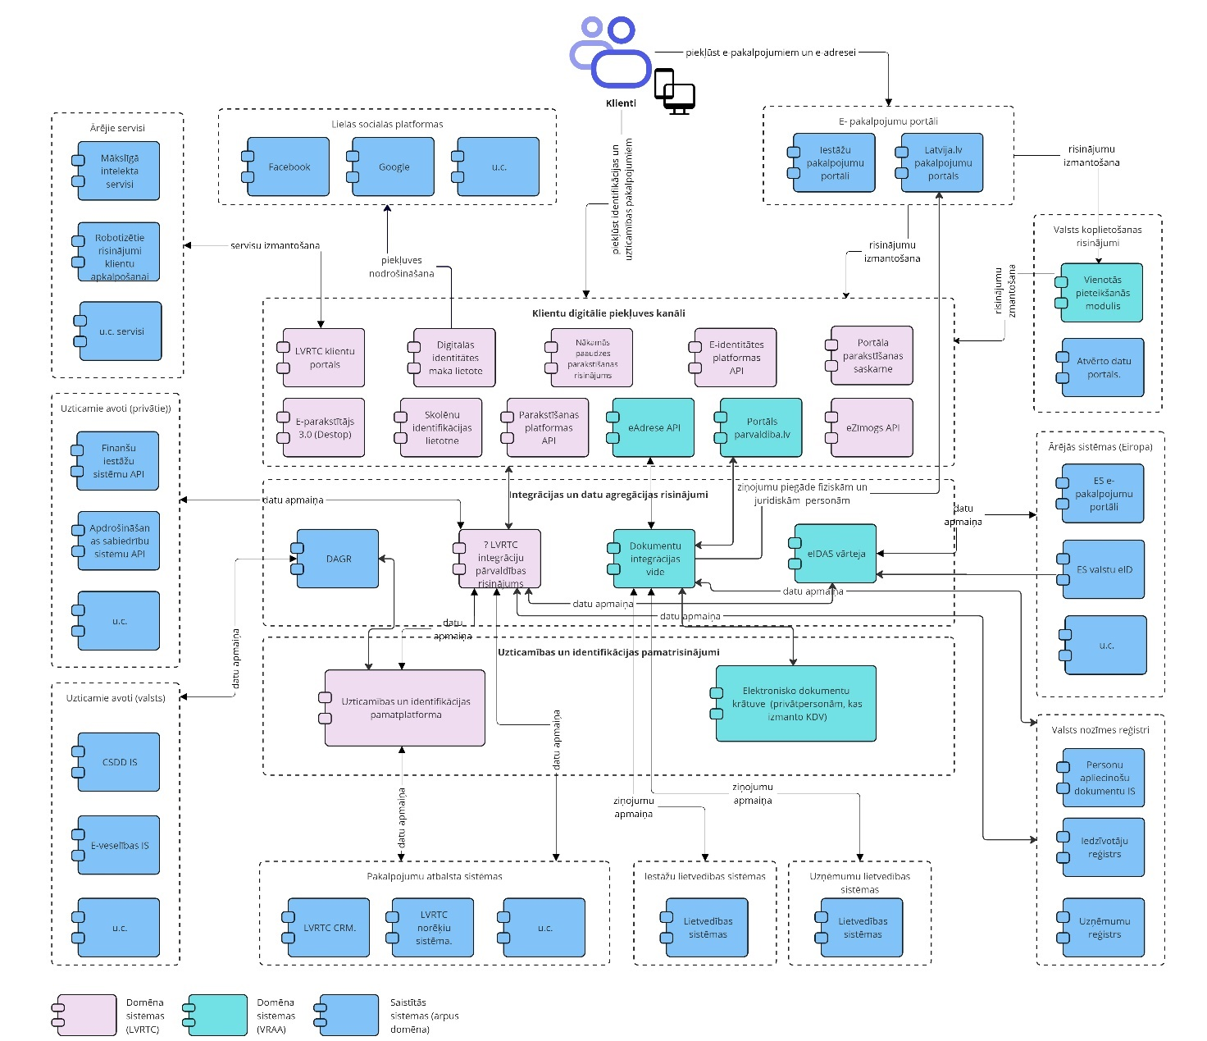

<Sniedziet īsu informācijas sistēmu sadarbības aprakstu, norādot plānotās jauno datu apmaiņas un izmaiņas esošajā datu apmaiņā.
Aprakstiet prasības un principus domēna integrāciju izveidei (piemēram, domēna integrācijas risinājumu izmantošana, vēlamie integrācijas tipi u.c.).>

IKT infrastruktūra
<Aprakstiet prasības un principus domēna IKT infrastruktūras iegādei, izveidei un uzturēšanai (piemēram, mākoņdatošanas risinājumu izmantošana u.c.)>

- Mērķarhitektūras ieviešanas ceļa karte

Pasākumu plāns
<Definējiet mērķarhitektūras ieviešanai nepieciešamās programmas, projektus un attīstības aktivitātes pārskata periodā. Norādiet to provizorisko īstenošanas termiņu, prioritāti, priekšnosacījumus un atbildības. Ja pasākums definēts citā dokumentā, pieminiet tā avotu. >

Nr. | Projekts / aktivitāte | Apraksts | Termiņš | Prioritāte | Priekšnosacījumi | Atbildīgais, dalībnieki | Avots
1. | Pasākumu kopums 1
1.1. | Pasākums 1
1.2.

Mijiedarbība ar citiem domēniem
<Norādiet domēna mijiedarbību ar citiem domēniem un atkarības domēna mērķarhitektūras izstrādei, ieviešanai un darbināšanai (piemēram, atkarības no citos projektos izstrādājamajiem risinājumiem u.c.).>
Nr. | Domēns | Komponents | Ietekme
1.
2.
3.
4.

Riski
<Aprakstiet riskus, kas ir saistīti ar domēna mērķarhitektūru un tās ieviešanu.>
Nr. | Risks | Ietekme | Iespējamība | Mazināšanas pasākumi | Īpašnieks
1.
2.
3.
4.

Pielikums. Domēna esošās arhitektūras komponentu katalogs

<Pievienojiet domēna esošās arhitektūras komponentu katalogu (ja dati vēl nav ievadīti VIRSIS).>

